El silbaco, un alma en pena del Chaco que se convirtió en ave
La leyenda del silbaco es muy conocida y relatada sobre todo en la región chaqueña. En la antigüedad fue muy comentada en el ambiente campechano.
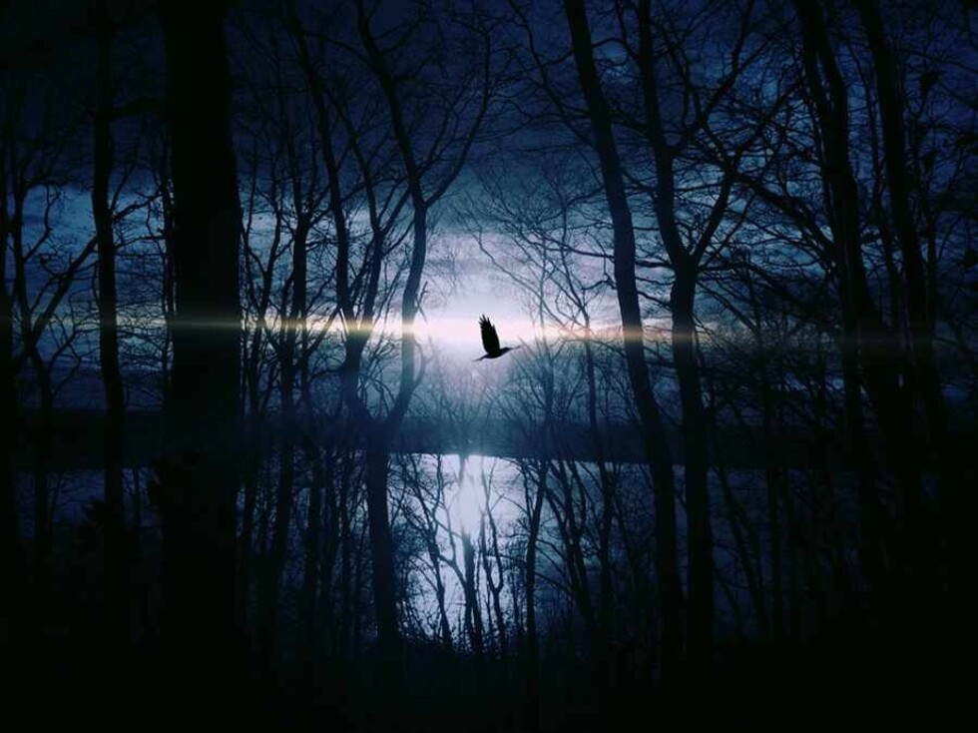
El silbaco, un alma en pena del Chaco que se convirtió en ave
Anécdotas temerarias y tétricas convencían a cualquier incrédulo. Se trata de un ave nocturna que le atraen los movimientos de las personas a altas horas de la noche, se dice también que se aproxima a las fiestas y al ruido.

Según el escritor René Aguilera Fierro de quien recuperamos el relato, el silbaco se presenta con su rígida personalidad. “El silbaco nunca ha sido visto, no es visible a simple vista, es imposible verlo ni siquiera a la luz de la luna”, afirma el escritor y cuenta que su curiosidad lo lleva hasta las proximidades de los pueblos rurales.

Dicen que es huraño y de vuelo veloz, puede silbar aquí e inmediatamente estar silbando en otro lugar. Emite un silbido profundo, largo y penetrante, es quejumbroso en las noches. Vive entre los árboles del monte.

Es por eso que en muchas ocasiones incluso en Tarija se temía caminar por el campo llegada la noche. “El silbaco es una leyenda pero no podemos decir a ciencia cierta que es falsa, muchas veces creo haberlo escuchado y me eché a correr”, manifestó Guadalupe León, residente chaqueña.

Aguilera relata que quién lo escucha, presa del miedo se persigna, no hay manera de liberarse de su presencia. Según la creencia popular, se trata de un alma en pena. Sobre el silbaco se ha tejido una serie de supersticiones. Guadalupe cuenta que suele aparecer buscando a su esposa con su característico silbido penetrante. Otros afirman haberlo escuchado en los parajes solitarios y campechanos de Tarija, sin embargo la leyenda es más fuerte en el Chaco.

“Yo soy taxista y vivo por San Luis temporal, a las 10 de la noche dejo mi taxi en San Gerónimo y me voy caminando para ahorrar y aunque nunca lo vi cuando es muy de noche recuerdo la leyenda e inmediatamente una rara sensación viene a mi cuerpo. Muchas veces escuche un silbido lastimero y cuando esto pasa yo me apresuro calladito y me persigno”, relató Juan Gutiérrez quien vivió por 20 años en Villa Montes.

Todo comenzó en un alejado pueblito del Chaco en una pequeña comunidad donde cuentan que un muchacho alegre y trabajador, siempre diligente para con los demás, había heredado el oficio de leñador. La leña era transportada a lomo de burro para su venta en los pueblos más próximos; Pedro tenía la costumbre de silbar mientras caminaba o trabajaba, se distraía silbando para olvidarse del tiempo o para acortar la distancia, a veces, mitigaba alguna pena; silbaba sin esperanza, pero siempre silbaba.

Se dice que cierto día conoció a una muchacha, de la cual se enamoró perdidamente, amor que fue correspondido a plenitud. Pedro gustaba ofrecerle serenatas con canciones de su propia inspiración, o simplemente, al retornar de su faena, la despertaba en las noches con su inconfundible silbido. Al poco tiempo contrajo matrimonio en la parroquia del pueblo vecino; formaron una pareja muy feliz; eran el uno para el otro, Pedro era feliz en su trabajo, disfrutaba salir al monte y retornar con su carga de leña; días enteros se quedaba en el bosque cortando leña, que entregaba en las primeras horas del día siguiente. La rutina de tales faenas fue alegrada con el nacimiento de su primer hijo, situación que unió más a la pareja. A pesar de los múltiples quehaceres del hogar María, la esposa de Pedro, siempre estuvo atenta a su marido, se preocupaba de llevarle el almuerzo hasta el mismo lugar de trabajo.

En los ratos de descanso, María le recordaba que debían bautizar a su pequeño hijo. Pero los días pasaron rápidamente que, por descuido o ignorancia, no fueron a la parroquia; por el contrario, Pedro tuvo la ocurrencia de ministrarle el sacramento bautismal a su hijo, el suceso no cobró mayor significación.

Pasado un tiempo, llegó una hija a la familia, el tiempo pasaba, y entre negativas e invocaciones, María de nuevo fue convencida por su esposo y Pedro bautizó a su hija.

Los niños crecieron y se desarrollaron en contacto con la naturaleza, con el aire fresco de las mañanas, con el trino de los pájaros y el mugir de las vacas. La familia vivía dedicada a los trabajos del campo. El tiempo había pasado, los niños crecían, los gastos eran mayores, por lo que Pedro tuvo que redoblar sus esfuerzos. La leña era cada vez más solicitada en el pueblo y la extracción era a mayor distancia.

Después de varios años de comprensión y cariño hogareño, todo hacía prever un desenlace feliz, tenían desahogo económico y se permitían un cierto ahorro, gozaban de prestigio y respeto en la comunidad. Sin embargo, Pedro continuaba extrayendo leña del monte, pero también cultivaba su potrero, en su ausencia. María se hacía cargo de las tareas que le dejaba su esposo. Los niños habían crecido y ahora eran los encargados de llevar las viandas alimentarías de Pedro.

En cierta ocasión, le reclamó a su esposa por la escasa ración que le había enviado, lo que fue subsanado con el doble de lo acostumbrado, pero con el correr de los días. Pedro volvió a reclamar, y lo hizo una y otra vez para que se le aumentara la ración, llegó al extremo de recibir dos ollas con capacidad suficiente para varias personas, con lo que tampoco pudo saciar su hambre, decía en son de broma que se le había despertado un apetito voraz y desmedido.

Pedro, era conocido con el sobrenombre del “Silbaco”, por su manía de silbar, este voraz apetito por la comida despertó preocupación entre sus amigos y familiares, así como el cambio de conducta que presentaba. Se volvió triste, taciturno, melancólico; poco conversador y casi huraño. Se pasaba el tiempo en el monte cortando leña o cultivando la tierra, acompañándose con su silbido fuerte, delgado e interminable. María sentía una gran pena, estaba preocupada por el estado de su esposo; Pedro objeto de fuertes depresiones, padecía frecuentemente “mal de ojos”, se lamentaba por el estado de su vista, sus ojos casi siempre estaban enrojecidos y lagrimosos.

Había adelgazado notablemente, su palidez era notoria, daba la impresión de que hubieran aumentado de tamaño sus ojos, se hubieran caído sus hombros, las manos le llegaban por debajo de las rodillas. No se hartaba con nada, dos gallinas cocidas y una gran olla de comida era poco. Se pasaba el tiempo comiendo y masticando todo cuanto encontraba a su paso. Finalmente, prefería quedarse en el monte, decía tener vergüenza de su lamentable estado; esporádicamente se quedaba a dormir en el bosque, luego lo hizo con mayor frecuencia, decía que disfrutaba del paraje distante y solitario, además se disculpaba aduciendo que había mucho trabajo. En un momento de franqueza, confesó a su esposa que estaba avergonzado de sí mismo, que no quería dejarse ver con otras personas.

De este modo, María con ayuda de sus hijos trasladaban la leña al mercado del pueblo, mientras él permanecía prácticamente aislado, evitando dejarse ver durante el día.

Fue al inicio de esta extraña enfermedad que nació su tercer hijo, con desgano, negó que el niño fuera bautizado por el cura párroco, una vez más, Pedro bautizó a su hijo, haciendo caso omiso a los ruegos de su esposa.

Cierto día, dos de sus hijos, como de costumbre le llevaron el almuerzo, a lo lejos divisaron la silueta de su padre, se encontraba descansando a la sombra de un árbol, lo llamaron a voces para que se sirva sus alimentos, al no recibir respuesta, creyeron que se encontraba dormido, sigilosamente se acercaron, pero lo que vieron fue horrible, ahí estaba Pedro, tendido en el suelo, roncando espantosamente, mostraba tan solo una pierna y un brazo, sujetos al tronco de su cuerpo que sostenía una cabeza deforme roncaba, gruñía y silbaba. Los niños asustados se dieron a la fuga, corrieron desesperadamente hacia su casa. La madre no podía dar crédito a lo informado por sus hijos, era una desgracia, un castigo, una maldición divina. Sin embargo, la buena señora pudo serenarse y optó por ir al pueblo y contarle al cura lo narrado por los muchachos.

Al caer la tarde, María se encaminó al pueblo, mientras tanto en su casa, los vecinos sintieron bullicio en su casa, los que acudieron para enterarse de lo que ocurría, cuentan que vieron un espectáculo descomunal, impresionante, espeluznante e irreal. Pedro se abalanzaba sobre las gallinas, las despedazaba, las engullía, acuchillaba a los cerdos, era una locura de hambre y sed, era una horrible pesadilla. Pedro no tenía realmente una pierna y un brazo, sus movimientos eran grotescos, saltaba, gritaba, gruñía y llamaba a su esposa e hijos. La gente despavorida, llena de pánico corrió hasta sus hogares para protegerse de la demoniaca aparición.

A pesar de todo, hubo quienes no llegaron a verlo, por ello, jamás llegaron a creer plenamente en lo que se cuenta.

Después del desastre en su casa, Pedro comenzó a correr en dirección del pueblo, fue detrás de María, su esposa e hijos, María sintió la voz de su esposo que la llamaba, su primer impulso fue esperar a su esposo, pero un extraño escalofrío se apoderó de ella y, suponiendo lo peor al borde de la tarde, apresuró el paso, el bebé en brazos le dificultaba avanzar con mayor rapidez, los gritos de Pedro eran cada vez más nítidos y cercanos, la llamaba, le imploraba su presencia. Apresuró la marcha hasta llegar al pueblo, allí se puso en contacto con el cura.

El sacerdote recibió la confesión de María, pero era de su dominio todos los antecedentes de la familia, particularmente sabía que Pedro había bautizado a sus propios hijos, dijo que esta actitud era razón suficiente para la condenación del alma, rogó para que Dios se apiade de él, inmediatamente le ministró la bendición, puso óleo y bautizó a los niños en medio de sollozos y terror.

Al poco rato, golpes y gritos inundaron las puertas del templo, ruidos que más parecían importados del infierno, se multiplicaban por las silenciosas y solitarias calles del pueblo. Era Pedro que intentaba derrumbar la puerta de la iglesia, ingresar y devorar a su esposa.

El sacerdote indicó a María que a tiempo había acudido a la casa de Dios, gracias a ello se salvaría de ser devorada por el condenado. El cura y varios vecinos, estudiaron la situación y decidieron tomar medidas con el condenado, de inmediato, los más diestros en el manejo del lazo, detuvieron al desfigurado Pedro, lo sujetaron a un poste próximo al templo. Vanos fueron sus intentos por librarse de las ligaduras, la gente se aglomeró y ayudó en cuanto pudo, estaban ante el representante del averno. En unos minutos se juntó leña, ramas secas y prendieron fuego a la hoguera. El religioso, mientras oraba, rociaba agua bendita al condenado que padecía la pena del fuego. Lo que ocurrió luego, fue algo nunca visto hasta entonces. Pedro, mitad cuerpo, ardía como una antorcha entre el bullicio y asombro de la concurrencia. De pronto, el infortunado hombre calló sus lamentos, sus gritos, sus maldiciones, su dolor. El resto pertenece a la leyenda.

Se dice que el infortunado leñador se transformó en una pequeña y frágil avecilla de color blanco, dio un revoloteo alrededor de la hoguera, levantó vuelo y se perdió en la noche emitiendo un delgado silbido, largo, profundo, penetrante, electrizante. Los pocos testigos, no salían de su asombro cuando volvió a silbar de alguna otra parte, aunque no vieron nada, echaron a correr a sus casas, mientras las últimas brazas de los troncos se convertían en más silbacos. Personas del pueblo de Pedro, contaron que esa noche sintieron el silbido característico, silbido que pasaba y repasaba por la única calle del pueblo, se dice que duró toda la noche, se repitió las siguientes y subsiguientes, silbaba y revoloteaba en la que fuera su casa, su hogar y su felicidad.

María y sus tres hijos partieron hacia un lejano lugar donde nadie los conociera, jamás se supo donde radicaron y vivieron el resto de sus días. Alrededor de estos sucesos; la gente chaqueña, cuenta esta historia fantástica en las noches cuando se reúnen alrededor de un brasero o de un fogón. Los ancianos aseguran que es malo y peligroso imitar el silbido del Silbaco, porque en su enojo deja caer un montón de huesos humanos sobre la persona que se permite imitarle, además, estas personas pierden el conocimiento por el susto, se desangran y producto del miedo, se dice, los oídos revientan.

Imitarle, es exponerse a perder el habla, quedarse tartamudo o exponer la vida por un ataque al corazón. En ocasiones cuando se le escucha silbar muy próximo, era mejor quedarse quieto, persignarse o decirle respetuosamente en voz baja:

- Pedro, por aquí no anda María.

